JULESILD BYGDEKVINNELAGET 19.11.2025
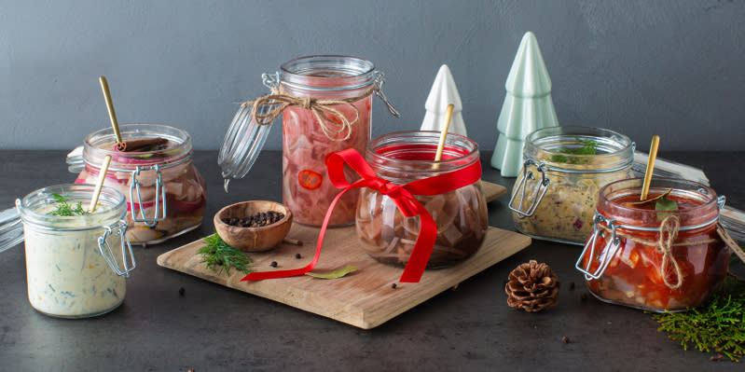
Tradisjonell sursild
3 kryddersildfileter
1 rødløk
1 ts sursildkrydder ev litt frisk dill
1 laurbærblad
Lake:
0,5 dl 5% eddik
1 dl vann
¾ dl sukker
-------------
Silda vannes ut ca 30 min. Tørk med kjøkkenpapir. Kok opp laken og avkjøl. Skjær løken i tynne skiver. Klipp eller skjær silda i pene biter. Legg lagvis løk, sild og krydder i rent glass eller krukke. Laurbærblad på toppen. Hell over laken.

Klassisk tomatsild
3 kryddersildfileter
1 rødløk
1 laurbærblad
Saus:
½ glass tomatpure
1 ½ dl sukker
2 ss 5% eddik
1/2 dl vann
ev 2 ss olivenolje
Vann ut silda og tørk med kjøkkenpapir. Del silda i pene biter og legg lagvis med løk og tomatsaus. Laurbærblad på toppen. La tomatsilda trekke et døgn i kjøleskap.

Sennepssild
3 kryddersildfileter
Saus:
½ pk majones
½ dl vann
saften av ½ sitron
1 ss sukker
1 ½ ss sterk sennep
_
1 ts rosepepper
Vann ut silda. Bland ingrediensene til sausen. Tørk og del sildefiletene i pene biter. Legg sild og saus lagvis i krukke eller glass. Pynt med rosepepper.
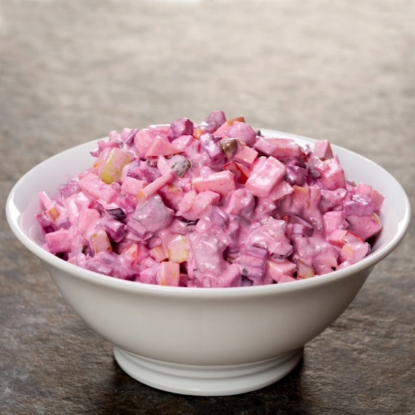
Rosa sildesalat
3 sildefileter
1 eple
1 løk
1 kokt potet
3-4 skiver syltet rødbet
2 dl rømme
1 ts karri
Ca ½ dl rødbetkraft
Ev .1 kokt egg til pynt
Vann ut silda og tørk den. Skjær sild, eple. potet, løk og rødbet i terninger. Bland i rømme, rødbetkraft og karri. Pynt gjerne med egg i båter.

